ТЕХНОЛОГИЧЕСКАЯ КАРТА УРОКА

Целевая аудитория | 5–7 классы общеобразовательных организаций всех форм и профилей обучения
Продолжи-тельность | 45 мин. в стандартных условиях урочной или внеурочной деятельности
Тема Урока | «ВСЕЛЕННАЯ БЕЗОПАСНОСТИ В КОМПЬЮТЕРНЫХ ИГРАХ»
Цель Урока | Формирование представлений о признаках финансового мошенничества в компьютерных играх, рисках и правилах грамотного поведения в таких ситуациях.
Планируемые результаты | Личностные:  - формирование критического отношения к предложениям, нарушающим законодательство РФ и официальные игровые условия;  - понимание важности соблюдения правил безопасности в компьютерных играх.  Метапредметные:  - развитие умения работать с информацией;  - развитие критического мышления;  - развитие умения работать в группе.  Предметные:  - представления о безопасности в компьютерных играх;  - знание признаков мошеннических действий в компьютерных играх;  - знание правил грамотного поведения при столкновении с финансовыми мошенниками в играх.
Используемые образоват. технологии, методы, приемы обучения | Метод диалога  Технология имитационного моделирования  Игровая технология  Прием рефлексии «Две звезды»
Формы организации учебной деятельности | Фронтальная (весь класс)  Групповая (4 группы)
Технические условия | - ПК с хорошим экраном и звуком (возможность показывать презентацию и мультфильм);  - Флипчарт / доска;  - Желательно сделать рассадку учащихся для удобной работы в 4 группах с возможностью писать (парты / столы и стулья).  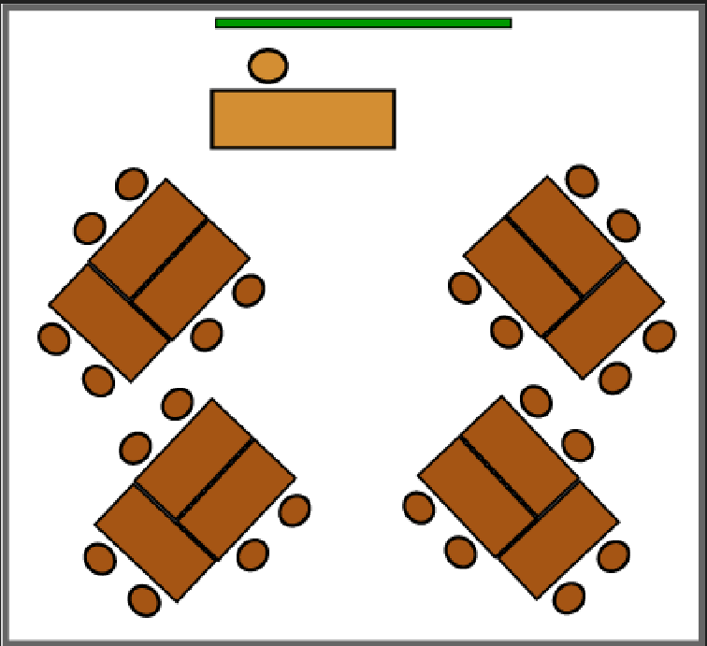  Актовый зал с прикреплёнными стульями и отсутствием столов не подойдет. Актовый зал можно использовать, если есть возможность расставить столы и стулья в нем, установить экран и доску (меловую или маркерную).
Предварит. подготовка учащихся | Не требуется
Предварит. подготовка к проведению урока | Требуется:  - расставить парты и стулья для организации фронтальной и групповой работы учащиихся  - загрузить презентацию, проверить кликер;  - распечатать или приложение № 1.1 «Карточки с ответами к заданиям» с помощью цветного принтера, или приложение № 1.2 «Карточки с ответами к заданиям» на цветных листах (указанного цвета) – 4 экз.  - распечатать приложение № 2 «Тайный свиток» 1 экз. - приготовить 4 конверта с вариантами ответов к заданиям (из Приложения № 1.1 или Приложения № 1.2).
Дидактический материал | - Презентация.  - Приложение № 1.1 «Карточки с ответами к заданиям» для цветного принтера.  - Приложение № 1.2 «Карточки с ответами к заданиям» для печати на цветной бумаге.  - Приложение № 2 «Тайный свиток».  - Листы А4.
Этапы урока, тайминг | Этап 1: Мотивация через диалог, 5 мин.  Этап 2: Игра «Вселенная безопасности в играх», 35 мин.  Этап 3: Рефлексия, 5 мин.

